AKTIVITAS ANTIBAKTERI NANOPARTIKEL KITOSAN DARI CANGKANG KERANG BULU (Anadara antiquata)
TERHADAP Propionibacterium acnes

APRIDA YANTI
192114096

ABSTRAK

Kerang merupakan salah satu hasil laut indonesia yang mengalami kenaikan setiap tahunnya.salah satunya adalah kerang bulu,yang mana kerang ini sangat mudah ditemukan di indoesia.daging yang terdapat dalam kerang bulu (Anadara antiquata) memiliki kandungan protein yang sangat bagus bila dikonsumsi,namun cangkang kerang yang membungkus daging tersebut sering kali tidak dimanfaatkan dan malah menjadi limbah yang terbuang begitu saja hingga membuat lingkungan tercemar dan tidak enak dipandang. Salah satu alternatif pemanfaatan limbah dari kerang bulu agar memiliki nilai guna yang tinggi yaitu dikelola menjadi kitosan,kemudian diolah lagi menjadi nanokitosan dengan mempertimbangkan beberapa keunggulan nanopartikel.tujuan penelitian ini adalah untuk mengetahui keefektifan nanokitosan untuk menghambat Propionibacterium acnes.
Analisis yang dilakukan yaitu uji antibakteri nanokitosan terhadap Propionibacterium acnes dengan perbandingan 2 konsentrasi yaitu 0,5% dan 1%.sebelum diuji antibakteri nanokitosan terlebih dahulu dilakukan uji FTIR dan PSA (partyicle size analyzer) untuk melihat apakah ukuran kitosan yang buat sudah termasuk dalam nanopartikel.
Berdasarkan hasil uji antibakteri nanokitosan terhadap Propionibacterium acnes yang sudah dilakukan didapatkan hasil dimana nanokitosan dengan konsentrasi 0.5% mempunyai daya hambat sebesar 7,1 mm dan nanokitosan dengan konsentasi 1% mempunyai daya hambat sebesar 7,11 mm.dari data tersebut dapat kita simpulkan bahwa nanokitosan cangkang kerang bulu (Anadara antiquata) dengan konsentrasi 0,5% dan 1% kedua konsentrasi nya dinyatakan resisten terhadap Propionibacterium acnes.

Kata kunci: kerang bulu,nanokitosan,Propionibacterium acnes

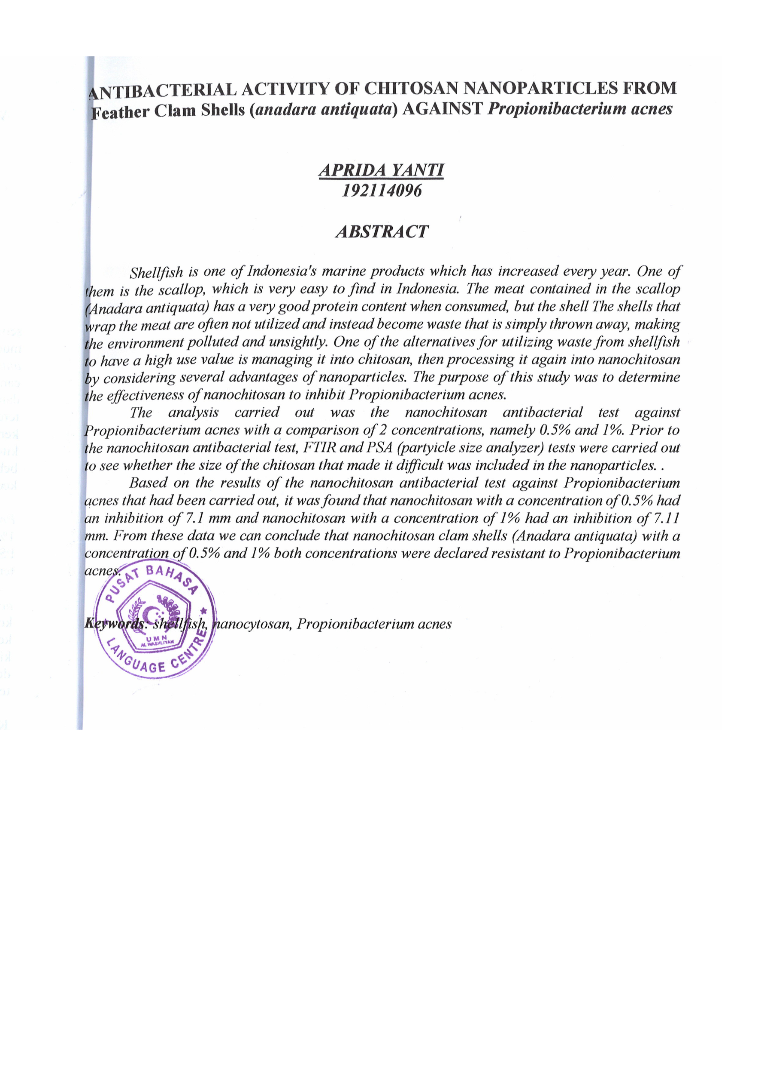
ANTIBACTERIAL ACTIVITY OF CHITOSAN NANOPARTICLES FROM Feather Clam Shells (anadara antiquata) AGAINST Propionibacterium acnes

APRIDA YANTI
192114096

ABSTRACT

Shellfish is one of Indonesia's marine products which has increased every year. One of them is the scallop, which is very easy to find in Indonesia. The meat contained in the scallop (Anadara antiquata) has a very good protein content when consumed, but the shell The shells that wrap the meat are often not utilized and instead become waste that is simply thrown away, making the environment polluted and unsightly. One of the alternatives for utilizing waste from shellfish to have a high use value is managing it into chitosan, then processing it again into nanochitosan by considering several advantages of nanoparticles. The purpose of this study was to determine the effectiveness of nanochitosan to inhibit Propionibacterium acnes.
The analysis carried out was the nanochitosan antibacterial test against Propionibacterium acnes with a comparison of 2 concentrations, namely 0.5% and 1%. Prior to the nanochitosan antibacterial test, FTIR and PSA (partyicle size analyzer) tests were carried out to see whether the size of the chitosan that made it difficult was included in the nanoparticles. .
Based on the results of the nanochitosan antibacterial test against Propionibacterium acnes that had been carried out, it was found that nanochitosan with a concentration of 0.5% had an inhibition of 7.1 mm and nanochitosan with a concentration of 1% had an inhibition of 7.11 mm. From these data we can conclude that nanochitosan clam shells (Anadara antiquata) with a concentration of 0.5% and 1% both concentrations were declared resistant to Propionibacterium acnes.

Keywords: shellfish, nanocytosan, Propionibacterium acnes

